Annexe I Bilan Moral 2014 et Annexe II Prévisions de l’année 2015 :

Au printemps les bacs sont plantés ou semées avec des légumes, fleurs et herbes aromatiques.
- Nous avons continué l’esprit des quatre Thèmes ; exemplaire, écologique, pédagogique et participatif
- Tipi pour décoration et attraction pour les enfants
- On a remis en place les panneaux, carton plastifié pour les explications.
- Achat de deux composteurs
- Evénements :
- le 15 Mars troc de plantes et semences (une centaine personnes)
- Le 3 mars conférence après le film Super trash sur le compostage
- 5 oct. à la salle des congrès conférence sur Permaculture, comment faire la Transition par Kitty. cet événement a été organisé par Terre et Conscience
- 10 Octobre troc de plantes et semences, animé par les musiciens et une exposition de photos de l’ancienne gare avec l’aide de l’association le Vieux Salies, plus de 100 personnes étaient présents.
- 27 novembre notre association a organisé un troc de plantes à Laas et invité plus de 150 personnes de notre réseau. Le Troc des plantes était un vrai succès, l’événement organisé par l’APQV avec l’aide de Conseil General et l’association Lacaze aux Sottises. L’événement a attiré plus de 350 personnes
- Début décembre stand pour le Téléthon, récolté 50 euro avec nos semences très bien présentées (merci aux bénévoles qui ont fait ces jolis sachets !)
- Pendant le printemps et l’été 2014 les animatrices Dominique, Kitty, et Johanne étaient présentes, souvent assistés par Catherine et Maryse tous les jeudi et souvent le mardi pour aider et donner les conseils aux adhérents et aux curistes. Malheureusement Johanne était blessé et ne pouvait plus assurer l’arrosage pendant cet été
- Nous avons demandé de l’aide pour l’arrosage et bien communiqué les dates d’arrosage mais c’était toujours les mêmes personnes qui sont présentés
- La cuve était très bien remplit pendant l’été, mais il n’ y a pas assez de pression pour arroser automatiquement.
- Mise en culture de tous les bacs, entretien et arrosage ; Montrer les différentes techniques comme lasagne et rotation.
Publication :
Des articles et l’entretien su site de salies en transition.
Publications dans le Sud Ouest, la République et l’Eclair

En plus :
- Une conférence à Oloron pour informer le public et le maire d’Oloron de notre projet.
- Hélas les anémones d’antan ont disparus (la dernière photo de février 2014)
- février 2014 :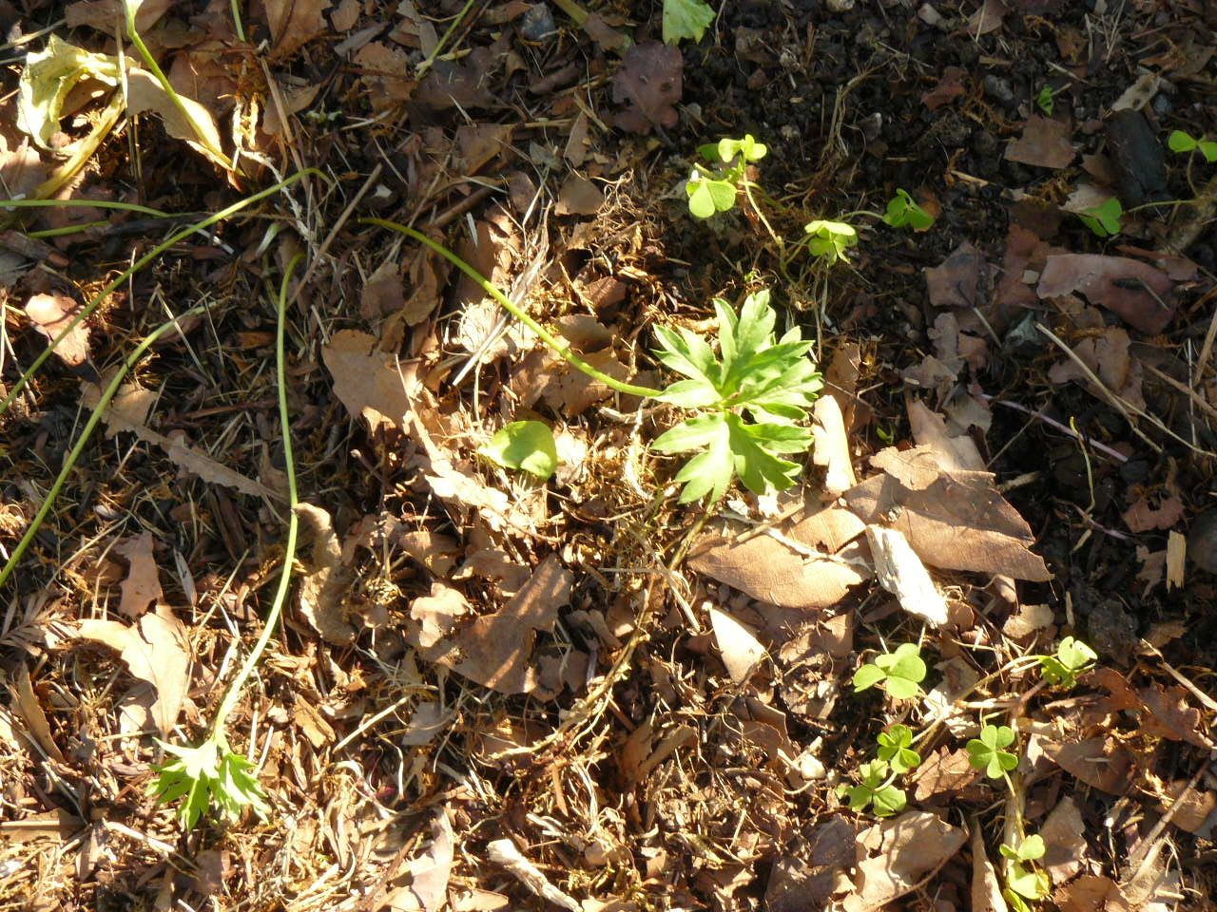

Annexe II Prévisions de l’année 2015 :

- Récupérer des osiers et organiser des ateliers de décoration pour nos bacs
- Mise en place avec la mairie d’un massif de plantes aromatiques, qui sera mis à la disposition des Salisiens.
- Mettre un bac avec les légumes et des herbes aromatiques à l’aire de stationnement du camping cars
- Faire des buts comme exemples, mais aussi pour la production et récolte QUI ?
- Ouverture d’un emplacement spécial enfants.
- Faire un dessin pour l’information sur le compostage et l’utilisation.
- Améliorer l’identification et l’usage des plantes. Les noms en français et latin
- Création de panneaux explicatifs sous abri avec vitrine où seront placées les différentes informations concernant les types de cultures et les actions ponctuelles.
- Animer des portes ouvertes et des journées pédagogiques, comme les informations sur le compostage, la Permaculture, décoration, etc...
- L’animation pour les enfants est aussi une possibilité, mais on a besoin des professionnels.
- Nous souhaitons faire un abri pour se protéger des intempéries (pluie et soleil)
- Organiser les Trocs des plantes le 14 mars, le 6 juin à château d’Orion t 10 octobre
- Organiser une étape a Salies ou Orion pour le Tour Alternatiba le 7 juin
- Délimiter un carré pour l’ indentification des plates endémiques

Priorités : -Abri pour se protéger des intempéries (pluie et soleil), tables et bancs à placer sous l’abri.
Coffre sécurisé pour ranger des outils
Publicité et idées pour trouver des bénévoles et autres adhérents.

Général et communication :
- Les personnes qui prennent 1 ou plusieurs bacs s’engagent à l’entretien, aide à l’arrosage général en juillet et août, remettre du terreau quand c’est nécessaire et informer le bureau si on ne peut pas faire l’entretien des bacs
- Les animateurs des bacs des écoles doivent nous informer les dates des vacances pour que les bénévoles puissent prendre le relais
- Un panneaux est accroché a l’entrée du jardin et nous demandons aux adhérent de communiquer l’arrosage etc.

